МУНИЦИПАЛЬНОЕ ДОШКОЛЬНОЕ ОБРАЗОВАТЕЛЬНОЕ УЧРЕЖДЕНИЕ
«ДЕТСКИЙ САД ОБЩЕРАЗВИВАЮЩЕГО ВИДА С ПРИОРИТЕТНЫМ ОСУЩЕСТВЛЕНИЕМ СОЦИАЛЬНО-ЛИЧНОСТНОГО НАПРАВЛЕНИЯ РАЗВИТИЯ ВОСПИТАННИКОВ №19«Ивушка» ГОРОДА БУДЕННОВСКА БУДЕННОВСКОГО РАЙОНА»

Сценарий спортивного досуга

«День смеха»

старший возраст

Воспитатель:

Полуэктова М.В.

2023г.

Цель: Доставить детям радость от участия в конкурсах, эстафетах, забавах, танцах и создание эмоционального праздничного настроения.
Задачи: Способствовать сплочению детского коллектива, развитию у детей позитивного самоощущения, связанного с состоянием раскрепощённости, и уверенности в себе. Развивать чувство юмора, расширять кругозор, развивать внимание, ловкость в движениях, музыкально-ритмические движения. Развивать самостоятельность и уверенность у детей, во время спортивно-развлекательных игр. Воспитывать чувство дружбы и поддержки к участникам в командных играх и развлечениях.

Интеграция ОО: физическое развитие, социально–коммуникативное развитие, познавательное развитие, речевое развитие, художественно-эстетическое.

Оборудование: воздушные шары на палочке –5шт., платочек, нудл (палка для плавания) -2шт, 2юбки, натянутые на обручи, 2мешка для прыжков, 2резиновых мяча, «штанишки» для клоуна – 2шт., воздушные шары для наполнения «штанишек», воздушные шары на каждого ребенка.

Участники: ведущий, клоуны: Клепа, Ириска, дети.

Ход мероприятия:
Ведущий: Отмечаем праздник смеха,
Ну, потеха так потеха!
Словно целый белый свет
Съел смешинку на обед!
В этот день улыбчивый
Жить без шуток плохо.
Если ты обидчивый, -
Берегись подвоха!
Но! Что за праздник без народа,
Что за праздник без гостей?
Заходи любой, попробуй
Рассмешить моих друзей!
Под музыку в зал входит клоун Клепа, заразительно смеется
Клепа : Звали меня? Здравствуйте, ребята! Я — Клепа.
Ой, не могу! (смеется) какие вы все смешные, веселые! Вы готовы поиграть? Все за мною повторять?
«Танцуем сидя»
1, 2, 3, 4, 5, - начинаем танцевать!
Ручками помашем, ножками попляшем,
Кулачками постучим, да в окошко поглядим.
Выше руки! Шире плечи! 1-2-3-дыши ровней,
Ручками похлопаем, ножками потопаем,
Друг на друга поглядим, и как птички полетим.
А теперь вместе со мной, повертели головой!
Молодцы, ребята. Ой, а где же она? (смотрит везде)

Ведущий: Клепа, ты кого ищешь?
Клепа: Как кого? Подружку свою, Ириску. Ребята, вы ее случайно не повстречали?
Клепа: Куда же она подевалась? Звучит музыка.
Клепа заглядывает везде: тут ее нет, тут тоже нет, и тут нет.
Ириска, а-у, ты где?
В это время в зал входит Ириска, пристраивается позади Клепы, свистит в свисток, Клепа вздрагивает и замирает.
Ириска: Я здесь, и незачем так кричать! Клеп, ты не на пожаре, чего раскричался?
Клепа: Ириска, ты чего свистишь, я чуть не оглох.
Ириска: Это, чтобы ты, наконец, на меня обратил внимание, я уже давно здесь!
Клепа: Ну, где ты ходишь, праздник уже начался, вот ребята уже заждались!
Ириска: Какие еще ребята, я никого не вижу! (начинает вертеть головой, смотрит на потолок и т. д.)
Клепа: Да ты что! Вот же они!
Ириска: Да где же?
Клепа (начинает сердиться): Да вооон! Вон они везде, и справа, и слева! И прямо перед твоим носом!
Ириска( наконец-то замечает детей и тычет в них пальцем)
Ириска: Ооо! Ого-го! Как много народу! И какие все большие!
Клепа: Ну что. Пора праздник начинать?
Ириска (стоя в середине зала, торжественно говорит):
- Внимание! Внимание! Открываем день шуток, смеха и веселого соревнования!
Клепа (подбегает):
И я спешу к вам на парад,
я баловству и шуткам рад!
Ведь я самый смешной на свете клоун!
Ириска (возмущенно): Это кто же сказал такое? Это я — самая смешная на свете клоунесса!
Клепа: Ну-ка. Давай это проверим! На чью шутку ребята громче засмеются, тот и победит. Скажи «медь»
Ириска: Медь!
Клепа: Ты танцуешь, как медведь!
Ириска: Скажи «двести»
Клепа: Двести!
Фрося: У тебя голова в тесте! Ну-ка пощупай! (Клепа щупает)
Клепа: А ты тогда скажи, что лучше — вишня или слива?
Ириска: Слива!
Клепа: У тебя лошадиная грива
Ириска (сердясь и топая ногами): Тогда вкуснее вишня!
Клепа: Итак, я — самый смешной клоун на свете! Как я и говорил!
Клепа и Ириска спорят очень громко
Ведущий: Клепа, Ириска, прекратите!
Вы оба самые замечательные и веселые клоуны, и только поэтому мы вас пригласили сегодня на наш праздник!
В этот праздник ругаться запрещается,
А веселиться, шутить и играть разрешается!
Ириска: Ребята, а вы любите играть?
Хотите поиграть в игру «Хохотунья»
Играют все желающие дети, образуют круг, в центре клоун с платком в руках. Он кидает платок вверх, пока тот летит до пола, все громко смеются, платок на полу - все умолкают, кто засмеется - садится на место.
Ириска: Желаю смеяться вам всем веселей!
Улыбка всегда чтоб была до ушей!
- А начнём мы наш праздник с весёлой разминки!
Становитесь-ка, ребятки!
На весёлую зарядку!
Весёлая зарядка «С Капитан Крабом. Джунглядка!»
Ириска вносит охапку воздушных шариков:
- Ну что ж, пришло время провести самые смешные конкурсы! Эти шарики (подписаны по номерам, внутри записка с заданием) не простые, они озорные. Мы их по очереди будем хлопать и выполнять весёлые задания. Готовы?
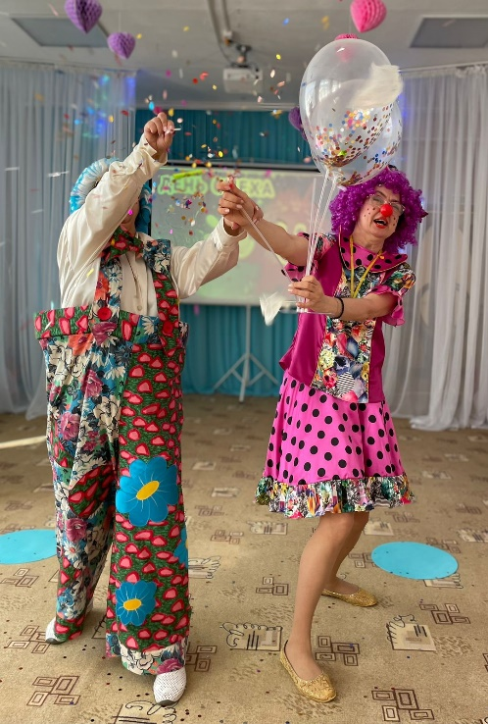
Клепа берет в руки шар с цифрой №1, хлопает его, читает 1-е задание:
Эстафета№1 «Веселые лошадки»
Дети строятся в две команды в парах. 1-й игрок – «лошадка», 2–«наездник». «Наездник» одевает уздечку на «лошадку», пара бежит до ориентира и назад, передовая эстафету следующим игрокам.
Ириска:
шар №2 Эстафета «Ах, какие мы красивые!»
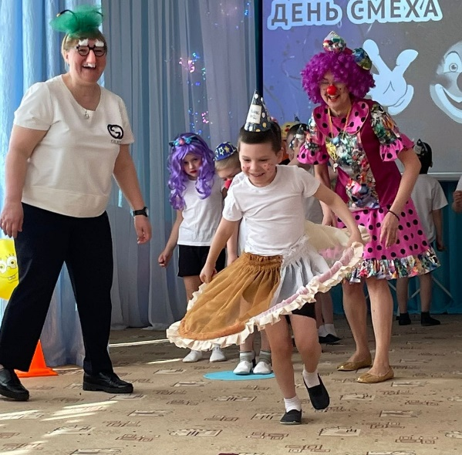
Первый игрок быстро надевает на себя юбку, держась за её края (обруч), пробегает, обогнув препятствие, возвращается в команду и, снимая юбку, передает эстафету следующему игроку.
Ириска: Ребята! (завораживающе) У меня есть интересная вещица! (смотрит по сторонам) Только где...вот она (указывает под стульчики)
Клепа заглядывает вместе с ребятами под стульчики, а там пусто.
Ириска смеётся: Первое апреля – никому не веря!
Клепа: Ах так, сейчас я свою интересную вещицу достану и посмотрим, кто будет смеяться последним (ищет по карманам)
Где же она? (достаёт из кармана пуговицу, проволоку, гвозди, платок)
Это не то, и это не то, и это опять не то! Много всего, а вот то, что надо никак не найду! (ищет)
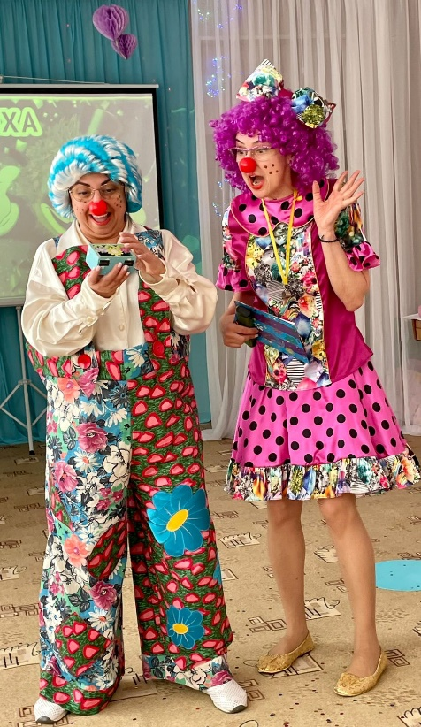
Ура! Нашел! Вот коробочка. А что в ней как вы думаете? Ни за что не догадаетесь! Загадки! Сейчас я вам их загадаю (чуть-чуть приоткрывает коробочку и заглядывает одним глазом)
Ой! (закрывает коробочку руками) Чуть не выпрыгнули все загадки! Ну и шустрые они! (удивлённо) Загадки не простые – это загадки-обманки. Слушайте внимательно. (Движение отправки содержимого коробки на экран – там высвечиваются загадки) один Клоун загадывает, другой выкрикивает неправильные ответы, путая детей).
1. В чаще голову задрав, воет с голоду …. жираф (волк)
2. Кто в малине знает толк, косолапый, бурый …. волк (медведь)
3. Дочерей и сыновей учит хрюкать …муравей (свинья)
4. В тёплой лужице своей громко квакал …. Бармалей (лягушонок)
5. С пальмы вниз, на пальму снова ловко прыгает … корова (обезьянка)
6. В Новый год до объеденья
Он ел конфеты и варенье.
Жил на крыше он, бедняжка,
Его звали (Чебурашка - Карлсон)
7. Он играет понемножку
Для прохожих на гармошке,
Музыканта знает всяк
Его имя (Шапокляк-Крокодил Гена)
8. Был он тучкой дождевой,
С Пятачком ходил домой
И, конечно, мед любил
Это… (Не Гена Крокодил, а Винни - Пух)
- Молодцы никак Вас не обмануть!
Ириска: А я сейчас проверю ваше настроение по аплодисментам:
- аплодируют только девочки….
- аплодируют только мальчики…
- только те, кто любит отдыхать…
- а сейчас те, кто любит поболтать…
- аплодируйте те, кто любит танцевать…
Клепа: Прошу тех, кто любит игры и шутки, говорить громко - Я!
Итак!
- Кто любит игры?
- Кто любит мультики?
- Жевательные резинки?
- Стирательные резинки?
- Корзинки?
- Пирожное?
- Мороженое?
- Шоколад?
- Мармелад?
- Клад?
- А подзатыльники?
- Кто любит загорать?
- Кто любит орать?
- Купаться в грязной луже?
- Кто не моет уши?
- Петь и танцевать?
- А играть?
Клепа: Ну что ж, тогда поиграем детвора.
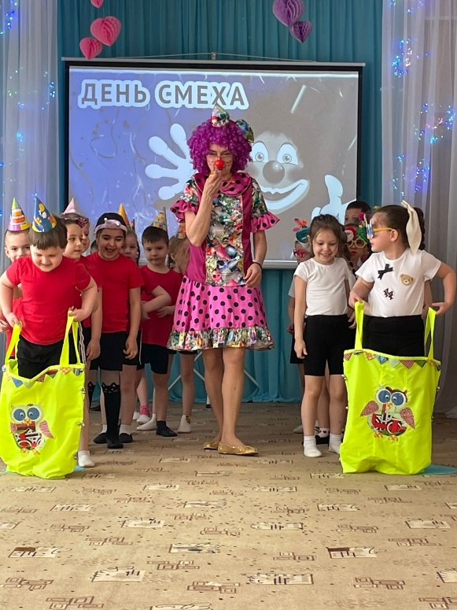
шар №3 Эстафета «Прыжки в мешках»
Ириска:
шар №4 Эстафета «Сладкая парочка»
Играют 2 пары игроков. Каждая пара зажимает между животами мяч, и в таком положении бежит до ориентира. Ориентир нужно оббежать, не потеряв мяч и вернуться обратно.
Клепапа: А я еще знаю смешную загадку! Ну-ка, отгадайте!
Тарин, Барин, Пощипай
Ехали на лодке.
Тарин, Барин утонул,
Кто остался в лодке?
Дети: Пощипай!
Ириска: Кого пощипай?
Клепа: Соседа! Дети пощипывают друг друга.
Ириска: Клепа, а давай еще немного пошалим и две команды пригласим
Клепа: Давай! Ой, пошалить я люблю!
Ириска:

шар №5 Эстафета «Кто быстрее наполнит штанишки клоуна воздушными шарами»
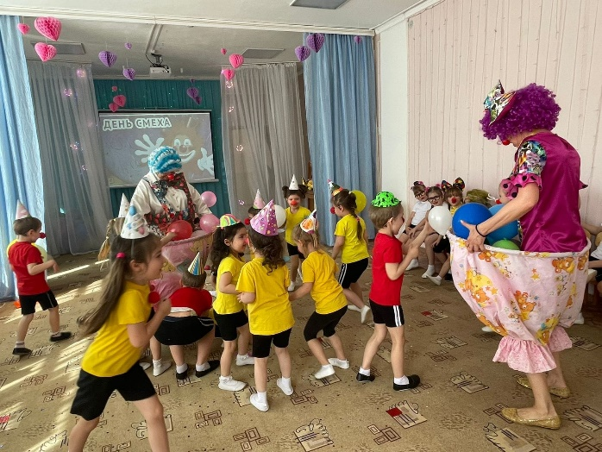
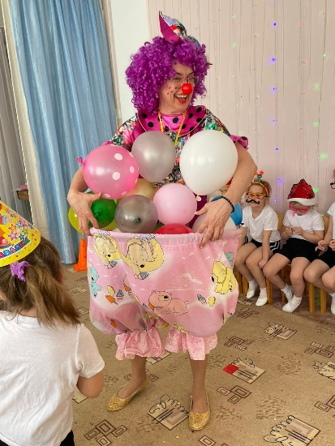
Каждая команда наполняет «штанишки» Ириски и Клепы шарами. Побеждает команда, набравшая больше шаров в «штанишки».
Клоуны выносят большой мешок или короб. Предлагает детям отгадать, что там. А там воздушные шарики, которые вручаются каждому ребёнку. В конце развлечения для детей устраивается детская дискотека.
Клепа: Спасибо вам, ребята, за праздник. Вы такие веселые и забавные. Нам очень у вас понравилось. А вам ребята, понравилось?
Желаем смеяться, вам всем веселей.
Улыбка всегда чтоб была до ушей!
Ириска:
А теперь похлопайте (дети хлопают)
Ножками потопайте (дети топают)
Руками помашите (дети машут)
До свиданья скажите!

